**ĐẠI HỌC ĐÀ NẴNG**

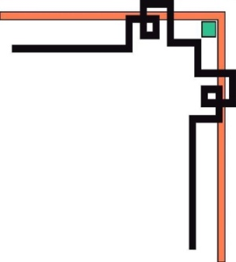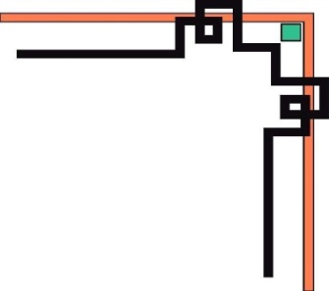

**TRƯỜNG ĐẠI HỌC BÁCH KHOA**

**KHOA CÔNG NGHỆ THÔNG TIN**

**⎯⎯⎯⎯**\*\*\*\*\***⎯⎯⎯⎯**

**BÁO CÁO**

**ĐỒ ÁN CÔNG NGHỆ PHẦN MỀM**

***ĐỀ TÀI:* XÂY DỰNG WEBSITE TỰ HỌC TIẾNG ANH CHO HỌC SINH TIỂU HỌC**

**GVHD: Thầy Trương Ngọc Châu**

**SVTH: NGUYỄN NGỌC KIÊN**

**TRẦN HUY**

**LÊ ANH HUY**

**NHÓM: 17NH14**

*Đà Nẵng 12/2020*

***Mục Lục***

1. TÀI LIỆU THAM KHẢO 5

2. GIỚI THIỆU 5

2.1 Mục đích 5

2.2 Phạm vi 5

3 TỔNG QUAN 5

3.1. Tác nhân 5

3.2. Sơ đồ ca sử dụng và đặc tả. 6

3.4. Sơ đồ trạng thái của hệ thống 7

3.5. Mô tả cơ sở dữ liệu 8

4. MÔ TẢ CHỨC NĂNG 10

**4.1** **Màn hình đăng kí học sinh** 10

**4.2** **Màn hình lựa chọn bài học** 14

**4.2.1** Màn hình danh sách bài giảng Nghe: 14

**4.2.2** Màn hình xem chi tiết bài giảng Nghe. 18

**4.2.3** Màn hình danh sách bài giảng Nói: 21

**4.2.4** Màn hình xem chi tiết bài giảng Nói: 21

**4.2.5** Màn hình danh sách bài giảng Đọc: 21

**4.2.6** Màn hình xem chi tiết bài giảng Đọc 21

**4.2.7** Màn hình danh sách bài giảng Viết: 21

**4.2.8** Màn hình xem chi tiết bài giảng Viết: 21

**4.3** **Admin** 21

**4.3.1** Admin Page 21

**4.3.2** Màn hình quản lý góp ý 23

**4.3.3** Màn hình xem chi tiết góp ý 25

**4.3.4** Danh sách giáo viên 26

**4.3.5** Thêm giáo viên 27

**4.3.6** Thông tin giáo viên 30

**4.3.7** Danh sách học sinh 34

**4.3.8** Quản lý câu hỏi khảo sát 35

**4.4** **Học sinh** 38

**4.4.1** Màn hình góp ý 38

**4.4.2** Thông tin học sinh 40

**4.5** **Giáo viên** 43

**4.5.1** Xem bài học 43

**4.5.2** Thêm bài học 44

4.5.3 Sửa bài học. 47

4.5.4 Xóa bài học. 49

**4.5.5** Thông tin giáo viên 50

5. GIAO DIỆN 54

5.1. Trang chủ 54

5.2. Xem các bài học ngẫu nhiên 54

5.3. Gửi thông tin feedback 55

5.4. Form đăng nhập 55

5.5. Màn hình đăng kí 56

5.6. Màn hình Forgot Password 56

5.7. Màn hình xem các thể loại bài học 57

5.8. Form bình chọn bài học 57

5.9. Màn hình xem chi tiết thể loại bài học 58

5.10. Màn hình trang chủ Teacher 59

5.10.1. Form xem chi tiết bài học 59

5.10.2. Màn hình thêm bài học 60

5.10.3. Màn hình chỉnh sửa bài học 61

5.10.4. Xóa bài học 62

5.11. Màn hình trang chủ Admin 62

5.11.1. Màn hình quản lí tài khoản 63

5.11.2. Form xem chi tiết tài khoản 64

5.11.3. Form cập nhật thông tin tài khoản 64

5.11.4. Thông báo khóa tài khoản 64

5.11.5. Màn hình phân quyền tài khoản 65

5.11.6. Màn hình quản lí thông tin khảo sát 65

5.11.7. Form thêm câu hỏi khảo sát 66

5.11.8. Màn hình quản lí phản hồi 66

5.11.9. Form phản hồi 67

6. HƯỚNG PHÁT TRIỂN 67

***LỜI MỞ ĐẦU***

Ngày nay, với sự phát triển mạnh mẽ của công nghệ thông tin và internet , đáp ứng rất mạnh mẽ về nhu cầu sử dụng cũng như các tiện ích sẵn có của nó. Vì vậy,  con người có thêm những phương tiện để giao tiếp, trao đổi và chia sẻ thông tin, hình ảnh, video mọi lúc mọi nơi mà không bị cản trở bởi yếu tố không gian địa lý.

Có thể kể ra một số mạng xã hội phổ biến nhất như Facebook, Twitter, YouTube, WhataApp, Instagram, LinkedIn, Skype, Viber, Tumblr, Pinterest, Google Plus (không tính các mạng chỉ phổ biến ở Trung Quốc và một vài quốc gia châu Á).

Trên cở sở đó, nhóm chúng em đã thảo luận và thống nhất lựa chọn đề tài "XÂY DỰNG MẠNG XÃ HỘI." Tiếng Anh là một nhu cầu thiết yếu đặc biệt là trong giai đoạn hội nhập như hiện nay. Mạng xã hội nhóm xậy dựng sẽ dựa trên Instagram, trọng tâm chủ yếu là chia sẽ hình ảnh, kết nối mọi người.

Và trên thực tế không có sự thành công nào mà không gắn liền với những sự hỗ trợ giúp đỡ dù ít hay nhiều, dù trực tiếp hay gián tiếp của người khác. Trong suốt thời gian thực hiện đề tài, chúng em đã nhận được rất nhiều sự quan tâm của quý thầy/cô, bạn bè, chúng sắc em xin gửi đến quý thầy cô ở khoa công nghệ thông tin đã cùng với tri thức và tâm huyết của mình truyền đạt vốn kiến thức quý báu cho chúng em

Đặc biệt để hoàn thành được đồ án môn học này, chúng em xin chân thành cảm ơn thầy Trương Ngọc Châu đã tận tình giúp đỡ chúng em trong suốt thời gian làm đồ án.

Trong quá trình hoàn thành công việc, tất nhiên chúng em không thể tránh được sai sót. Vậy nên, chúng em rất mong quý thầy/cô thông cảm cho những sai sót ấy và ghi nhận những gì chúng em đã làm được.

Một lần nữa, chúng em xin cảm ơn quý thầy/cô đã bỏ ra thời gian quý báu của mình để thông qua đồ án Công nghệ phần mềm của chúng em.

Chúng em xin chân thành cảm ơn!

***Nhóm SVTH***

1. **TÀI LIỆU THAM KHẢO**

|  |  |
| --- | --- |
| Item tài liệu | Description |
| RMS_SRS_sample_v1.0.doc FPT Software, FPT Corporation. | Tài liệu mẫu dùng để tham khảo cách làm một bản đặc tả phần mềm. (bản tiếng Anh) |

1. **GIỚI THIỆU**
   1. Mục đích

- Xây dựng hệ ứng dụng mạng xã hội trên điện thoại với những ưu điểm vượt trội để cạnh tranh với các ông lớn mạng xã hội khác (client-side).

- Xây dựng hệ thống webs admin với với nhưng thao tác cơ bản để quản lý người dùng và hệ thống (client-side).

- Viết APIs với để thao tác với ứng dụng điện thoại và web admin (server-side).

* 1. Phạm vi

Ứng dụng mạng xã hội “Kilôgram” phù hợp với hầu hết các đối tượng với nhưng thao tác đơn giản, giao diện bắt mắt, ứng dụng rất dễ tiếp cận.

1. **TỔNG QUAN**
   1. Tác nhân

Bảng dưới liệt kê toàn bộ tác nhân của hệ thống *website học tiếng anh cho trẻ em tiểu học.* Mỗi tác nhân đại diện cho một vai người dùng, hiện tại thì hệ thống có 4 Type người dùng: *Quản Trị Viên, Giáo Viên, Học Sinh, Người Lạ.* Mỗi Type người dùng có những thao tác riêng để tương tác với hệ thống, phù hợp với quyền hạn của mình. Chi tiết như sau:

|  |  |
| --- | --- |
| Tác nhân | Description |
| Quản Trị Viên | * Quản lý giáo viên:   + Xem danh sách giáo viên  + Thêm giáo viên.  + Sửa thông tin giáo viên.  + Xóa giáo viên.  + Khóa tài khoản giáo viên.   * Quản lý học sinh:   + Xem danh sách học sinh.  + Khóa tài khoản học sinh.   * Quản lý góp ý:   + Xem góp ý.  + Xóa góp ý.   * Quản lý câu hỏi khảo sát:   + Thêm câu hỏi  + Xóa câu hỏi  + Sửa câu hỏi |
| Giáo viên | * – Quản lý bài học:   + Xem bài học  + Thêm bài học  + Sửa bài học  + Xóa bài học. |
| Học sinh | * Bình luận bài học * Quản lý thông tin cá nhân * Góp ý * Trả lời câu hỏi khảo sát |
| Người lạ | * – Xem bài học:   + Nghe  + Nói  + Đọc  + Viết  + Ngữ pháp  + Từ vựng   * – Đăng ký tài khoản |

* 1. Sơ đồ ca sử dụng và đặc tả.
  2. 
  3. Sơ đồ trạng thái của hệ thống



* 1. Mô tả cơ sở dữ liệu



1. **MÔ TẢ CHỨC NĂNG**
   1. **Màn hình đăng kí học sinh**

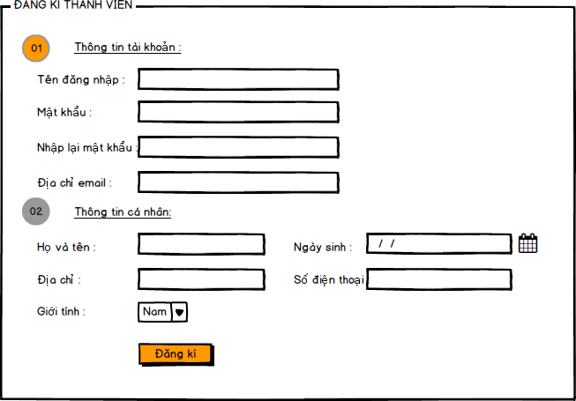

|  |  |  |  |  |  |  |
| --- | --- | --- | --- | --- | --- | --- |
| Screen | Đăng kí học sinh | | | | | |
| Description | | Bạn phải thưc hiện việc cập nhật thông tin để tạo tài khoản đăng nhập cho việc sử dụng. | | | | |
| Screen Access | | Trang chủ→ Đăng ký hoặc  Trang chủ→ Đăng nhập → Tạo một tài khoản? sẽ xuất hiện một form | | | | |
| Screen Content | | | | | | |
| Item | | | Type | | Data | Description |
| Tên đăng nhập | | | TextField | |  | Nhập tên đăng nhập bạn đăng ký (bắt buộc). Độ tối đa là 50 ký tự. |
| Mật khẩu | | | Password TextField | |  | Nhập mật khẩu (bắt buộc). Độ dài tối thiểu là 6 ký tự và tối đa là 50 ký tự. |
| Nhập lại mật khẩu | | | Password TextField | |  | Nhập lại mật khẩu (bắt buộc). |
| Địa chỉ Email | | | TextField | |  | Nhập địa chỉ email của bạn. Để lấy lại mật khẩu sau này nếu bạn quên (bắt buộc). Độ dài tối đa của trường này là 50 ký tự. |
| Họ và tên | | | TextField | |  | Nhập tên của bạn (bắt buộc). Độ dài tối đa của trường này là 50 ký tự. |
| Giới tính | | | ComboBox | |  | Chọn giới tính của bạn (bắt buộc). |
| Ngày sinh | | | Date chooser | |  | Chọn ngày tháng năm sinh của bạn (bắt buộc). |
| Địa chỉ | | | TextField | |  | Nhập địa chỉ của bạn (bắt buộc). Độ dài tối đa trong trường này là 200 ký tự |
| Số điện thoại | | | TextField | |  | Nhập số điện thoại của bạn (bắt buộc). Độ dài tối thiểu là 10 ký tự và tối đa là 11 ký tự. |
| Screen Actions | | | | | | |
| Action Name | | Description | | Success | | Failure |
| Khi bấm vào nút đăng kí | | Khi người dùng điền đầy đủ các thông tin và bấm vào nút Đăng kí | | Thông tin cá nhân của người dùng sẽ được lưu trên cơ sở dữ liệu và hiện màn hình thông báo “Bạn đã đăng kí thành công!” | | -Nếu trường bắt buộc phải đăng nhập mà bạn không nhập gì thì Hệ thống sẽ thông báo là “Bạn phải điền vào trường này” bên dưới các trường tương ứng.  -Nếu tên đăng nhập đã tồn tại trong hệ thống thì Hệ thống sẽ thông báo: “Tên đăng nhập đã tồn tại!” bên dưới trường tên đăng nhập. |
| -Nếu tên đăng nhập vượt quá 50 ký tự thì sẽ hiển thị thông báo “Tên đăng nhập chỉ được tối đa 50 ký tự!” bên dưới trường “Tên đăng nhập.”  -Nếu mật khẩu ít hơn 6 ký tự và vượt quá 50 ký tự thì hệ thống sẽ hiển thị thông báo “Mật khẩu tối thiểu là 6 ký tự và tối đa 50 ký tự” bên dưới trường “Mật khẩu”  -Nếu trường “Nhập lại mật khẩu” không trung khớp với trường “Mật khẩu” thì hệ thống sẽ hiển thị thông báo “Mật khẩu xác nhận chưa đúng!” bên dưới trường “Nhập lại mật khẩu”.  -Nếu địa chỉ Email không hợp lệ (Email hợp lệ phải có ký tự ‘@’ và Ký ‘@’ không được là ký tự đầu tiên nhập.) hoặc độ dài Email nhập vào quá 50 ký tự thì hệ thống sẽ hiển thị thông báo “Email không hợp lệ!” bên dưới trường “Email”  -Nếu trường “Họ và Tên” vượt quá 50 ký tự thì sẽ hiển thị thông báo “Tên của bạn chỉ được tối đa 50 ký tự!” bên dưới trường “Họ và Tên.”  -Nếu trường “Ngày sinh” nhập không đúng định dạng date thì hệ thống sẽ hiển thị thông báo “Định dạng ngày tháng năm chưa hợp lệ (VD hợp lệ: 08/03/2017)” bên dưới trường “Ngày sinh”  -Nếu trường “Địa chỉ” vượt quá 200 ký tự thì sẽ hiển thị thông báo “Địa chỉ chỉ được tối đa 200 ký tự!” bên dưới trường “Địa chỉ”  -Nếu trường “Số điện thoại” vượt quá 11 ký tự và tối thiểu 10 thì sẽ hiển thị thông báo “Số điện thoại tối thiểu là 10 và tối đa là 11” bên dưới trường “Số điện thoại”  -Nếu trường “Số điện thoại ” không phải là số thì sẽ hiển thị thông báo “Số điện thoại không hợp lệ ” bên dưới trường “Số điện thoại” |

* 1. **Màn hình lựa chọn bài học**
     1. Màn hình danh sách bài giảng Nghe:

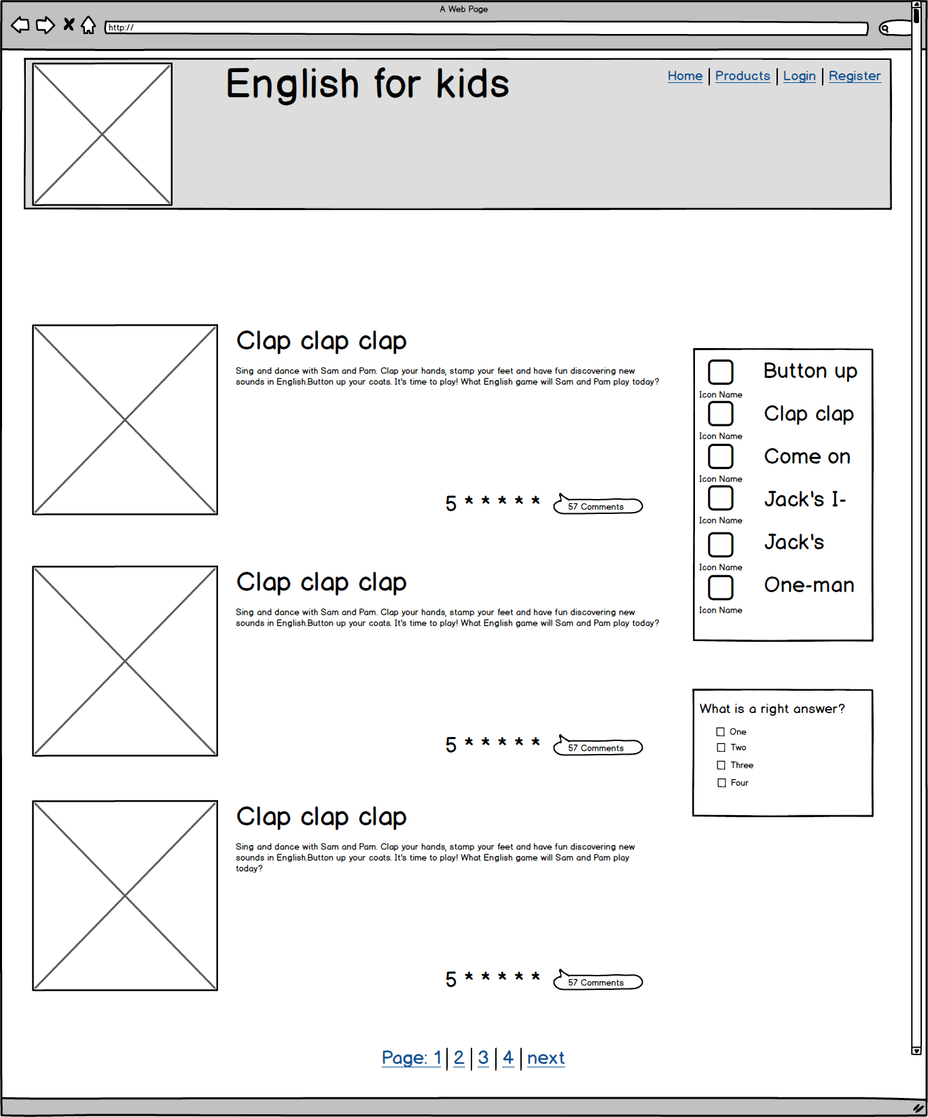

|  |  |  |  |  |  |  |  |
| --- | --- | --- | --- | --- | --- | --- | --- |
| Screen | Danh sách bài giảng | | | | | | |
| Description | | Hiển thị danh sách các bài giảng. Những bài giảng mới sẽ hiện lên trang đầu tiên của màn hình. | | | | | |
| Screen Access | | Trang chủ → Lựa chọn khóa học phù hợp sau đó chọn Bài giảng | | | | | |
| Screen Content | | | | | | | |
| Item | | | Type | | Data | Description | |
|  | | | Image,Link | |  | Logo website, Click vào sẽ quay về mân hình trang chủ | |
| TIẾNG ANH CHO HỌC SINH TIỂU HỌC (English for kid) | | | Link | |  | Khi click vào liên kết này sẽ hiển thị trang chủ | |
| Đăng nhập | | | Button | |  | Hiển thị màn hình “Đăng nhập” | |
| Đăng ký | | | Button | |  | Hiển thị form “Đăng ký” | |
| Lựa chọn khóa học | | | Combo box | |  | Danh sách khóa học. | |
| Lựa chọn kĩ năng học | | | Combo box | |  | Chọn kĩ năng học | |
| Hỏi đáp nhanh | | | Menu Item | |  | Mục hỏi đáp | |
| Unit 1/2/3/4/5 | | | Tab | |  | Chọn bài học. | |
|  | | | Image link | |  | Hình ảnh Avatar của bài giảng. | |
| Tiêu đề | | | Text link | |  | Tiêu đề của bài giàng. | |
| Đoạn mô tả bài giảng | | | Text | |  | Một đoạn chữ ngắn mo tả về bài giảng | |
| Đánh giá | | |  | |  | Lượt đánh giá của học viên cho bài giảng | |
| Tổng số comment | | | Text | |  | Hiện thị tổng số comments của bài giảng | |
| Left-bar | | | List | |  | Hiện thị những bài giảng liên quan. | |
| Bài giảng | | | Tab | |  | Giới thiệu bài giảng | |
| Screen Actions | | | | | | | |
| Action Name | | Description | | Success | | | Failture |
|  | |  | |  | | |  |

* + 1. Màn hình xem chi tiết bài giảng Nghe.

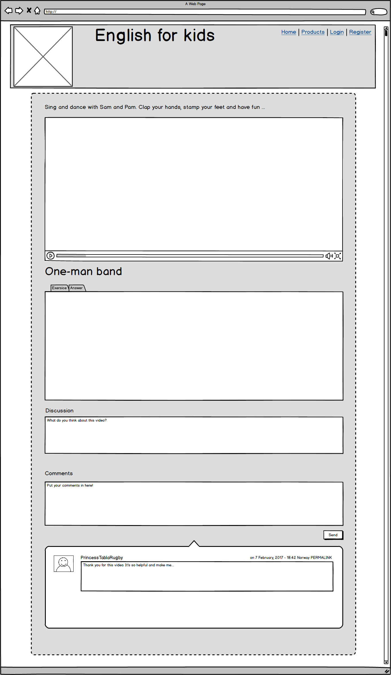

|  |  |  |  |  |  |  |
| --- | --- | --- | --- | --- | --- | --- |
| Screen | Chi tiết bài giảng | | | | | |
| Description | Màn hình hiển thị chi tiết của một bài giảng bao gồm: video, bài tập, thảo luận, bình luận… | | | | | |
| Screen Access | Danh sách bài giảng -> Lựa chọn bài giảng muốn học. | | | | | |
| Screen Content | | | | | | |
| Item | | Type | | Data | Description | |
|  | | Image,Link | |  | Logo website, Click vào sẽ quay về mân hình trang chủ | |
| TIẾNG ANH CHO HỌC SINH TIỂU HỌC (English for kid) | | Link | |  | Khi click vào liên kết này sẽ hiển thị trang chủ | |
| Đăng nhập | | Button | |  | Hiển thị màn hình “Đăng nhập” | |
| Đăng ký | | Button | |  | Hiển thị form “Đăng ký” | |
| Lựa chọn khóa học | | Combo box | |  | Danh sách khóa học. | |
| Lựa chọn kĩ năng học | | Combo box | |  | Chọn kĩ năng học | |
| Hỏi đáp nhanh | | Menu Item | |  | Mục hỏi đáp | |
| Unit 1/2/3/4/5 | | Tab | |  | Chọn bài học. | |
| Tiêu đề | | Text link | |  | Tiêu đề của bài giàng. | |
|  | | Video player | |  | Trình xem video của bài giảng. | |
|  | | Tab bar | |  | Bài tập về nhà và đáp án | |
| Thảo luận | | Text Area | |  | Màn hình đưa ra những câu hỏi cho học sinh thảo luận sau khi xem video. | |
| Bình luận | | Text area | |  | Học viện nhập bình luận về bài giảng tại đây | |
| Nút gửi | | Button | |  | Học viên ấn vào nút bình luận để gửi bình luận của mình | |
| Screen Actions | | | | | | |
| Action Name | Description | | Success | | | Failture |
|  |  | |  | | |  |

* + 1. Màn hình danh sách bài giảng Nói:

*(Tương tự màn hình danh sách bài giảng Nghe)*

* + 1. Màn hình xem chi tiết bài giảng Nói:

*(Tương tự màn hình chi tiết bài giảng Nghe)*

* + 1. Màn hình danh sách bài giảng Đọc:

*(Tương tự màn hình danh sách bài giảng Nghe)*

* + 1. Màn hình xem chi tiết bài giảng Đọc

*(Tương tự màn hình chi tiết bài giảng Nghe)*

* + 1. Màn hình danh sách bài giảng Viết:

*(Tương tự màn hình danh sách bài giảng Nghe)*

* + 1. Màn hình xem chi tiết bài giảng Viết:

*(Tương tự màn hình chi tiết bài giảng Nghe)*

* 1. **Admin**
     1. Admin Page

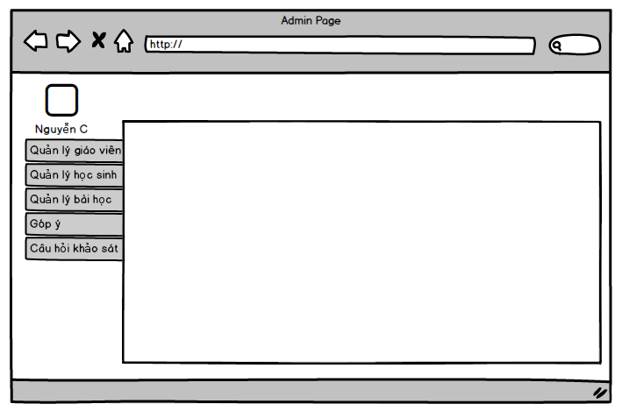

|  |  |  |  |  |  |  |  |
| --- | --- | --- | --- | --- | --- | --- | --- |
| Screen | | Trang chủ Admin | | | | | |
| Description | | Hiển thị các tác vụ quản lý của admin | | | | | |
| Screen Access | |  | | | | | |
| Screen Content | | | | | | | |
| Item | | | Type | Data | | Description | |
| Nguyễn C | | | Icon and Image |  | | Hiển thị ảnh hồ sơ, kèm tên của admin | |
| Các tác vụ quản lý | | | Vertical Tabs |  | | Hiển thị các tác vụ quản lý trong mỗi tab. | |
| Screen Actions | | | | | | | |
| Action Name | Description | | | | Success | | Failure |

* + 1. Màn hình quản lý góp ý

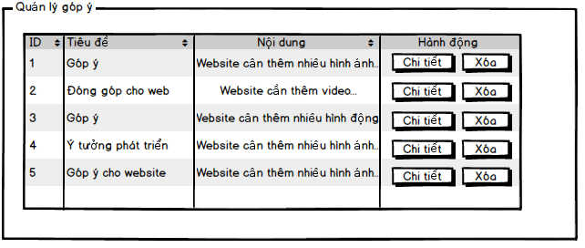

|  |  |  |  |  |  |  |
| --- | --- | --- | --- | --- | --- | --- |
| Screen | Quản lý góp ý | | | | | |
| Description | | Quản trị viên sẽ xem tất cả các góp ý của mọi người ghi ghé qua và tiếp xúc sử dụng trang website | | | | |
| Screen Access | | Trang chủ →Quản trị viên đăng nhập → Chọn thẻ tab “Góp ý” | | | | |
| Screen Content | | | | | | |
| Item | | | Type | | Data | Description |
| Bảng danh sách góp ý | | | Table | |  | Hiển thị toàn bộ tiêu đề và nội dung góp ý của mọi người ghi ghé thăm và sử dụng trang web |
| Chi tiết | | | Button | |  | Khi click vào button “Chi tiết” sẽ xuất hiện một trang hiện thị nội dung chi tiết của góp ý đó. |
| Xóa | | | Button | |  | Xóa nội dung góp ý đã được chọn |
| Screen Actions | | | | | | |
| Action Name | | Description | | Success | | Failure |
| Khi bấm vào button “Chi tiết” | | Khi quản trị viên đăng nhập thành công và chọn thẻ tab “Góp ý” sau đó kích vào button “Chi tiết” | | Thông tin chi tiết của góp ý tương ứng đó sẽ hiện thị ra cho quản trị viên. | |  |
| Khi bấm vào button “Xóa” | | Khi quản trị viên đăng nhập thành công và chọn thẻ tab “Góp ý” sau đó kích vào button “Xóa” | | Xuất hiện một alert thông báo cho quản trị viên “Bạn chắc chắc xóa góp ý này không ?” với 2 tùy chọn Yes và No. Nếu bấm Yes thì nội dung góp ý đó sẽ xóa khỏi cơ sở dữ liệu còn tùy chọn No thì ngược lại. | |  |
| Khi bấm vào nút  tại mỗi trường trên bảng | | Khi quản trị viên đăng nhập thành công và chọn thẻ tab “Góp ý” sau đó kích vào nút | |  | |  |

* + 1. Màn hình xem chi tiết góp ý

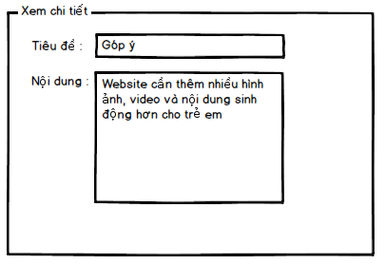

|  |  |  |  |  |  |  |
| --- | --- | --- | --- | --- | --- | --- |
| Screen | Xem chi tiết | | | | | |
| Description | | Quản trị viên sẽ xem chi tiết góp ý mà quản trị viên muốn xem. | | | | |
| Screen Access | | Trang chủ →Quản trị viên đăng nhập → Chọn thẻ tab “Góp ý” → Chọn button “Chi tiết” của một góp ý nào đó bất kì. | | | | |
| Screen Content | | | | | | |
| Item | | | Type | | Data | Description |
| Tiêu đề | | | TextField | |  | Hiển thị tiêu đề góp ý. |
| Nội dung | | | TextArea | |  | Hiện thị toàn bộ nội dung của góp ý đó cho quản trị viên |
| Screen Actions | | | | | | |
| Action Name | | Description | | Success | | Failure |

* + 1. Danh sách giáo viên

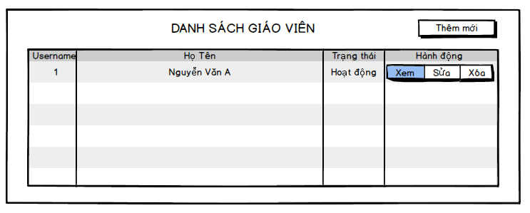

|  |  |  |  |  |  |  |  |
| --- | --- | --- | --- | --- | --- | --- | --- |
| Screen | Danh sách giáo viên | | | | | | |
| Description | | Hiển thị các danh sách giáo viên hiện có | | | | | |
| Screen Access | |  | | | | | |
| Screen Content | | | | | | | |
| Item | | | Type | Data | | Description | |
| Danh sách giáo viên | | | Table |  | | Hiển thị danh sách giáo viên hiện có với một số tác vụ cần thiết | |
| Xem | | | Button |  | | Hiển thị thông tin chi tiết của giáo viên | |
| Sửa | | | Button |  | | Hiển thị form cho phép sửa thông tin giáo viên | |
| Xóa | | | Button |  | | Xóa Giáo viên được chọn | |
| Thêm | | | Button |  | | Thêm mới 1 giáo viên | |
| Screen Actions | | | | | | | |
| Action Name | | Description | | | Success | | Failure |
| Thêm | | Kích vào nút thêm để thêm giáo viên | | | Hệ thống sẽ điều hướng đến form Thêm giáo viên | |  |
| Xem | | Kích vào nút xem để xem chi tiết thông tin giáo viên được chọn | | | Hệ thống sẽ điều hướng đến form cho phép xem thông tin giáo viên. | |  |
| Sửa | | Kích vào nút Sửađể xem chi tiết thông tin giáo viên được chọn | | | Hệ thống sẽ điều hướng đến form cho phép sửa thông tin giáo viên | |  |
| Xóa | | Kích vào nút Xóa để xóa giáo viên | | | Hệ thống xuất thông báo “Đã xóa thành công!” | |  |

* + 1. Thêm giáo viên

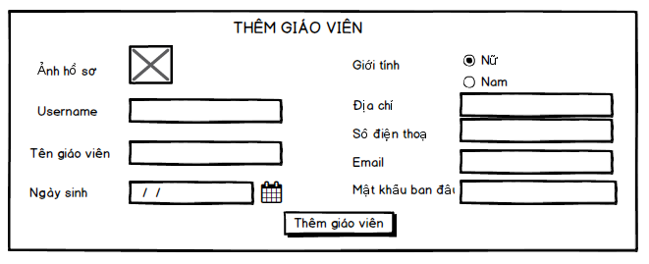

|  |  |  |  |  |  |  |  |  |
| --- | --- | --- | --- | --- | --- | --- | --- | --- |
| Screen | | Thêm giáo viên | | | | | | |
| Description | | | Hiển thị những thông tin cá nhân của giáo viên cần thêm | | | | | |
| Screen Access | | |  | | | | | |
| Screen Content | | | | | | | | |
| Item | | | | Type | | Data | | Description |
| Ảnh hồ sơ | | | | Image | |  | | Hiển thị ảnh hồ sư của giáo viên mới. |
| Username | | | | TextField | |  | | Mã số của giáo viên sẽ được hiển thị trong trường TextField này. Trường này không thể thay đổi. |
| Tên giáo viên | | | | TextField | |  | | Họ tên đầy đủ của giáo viên sẽ được hiển thị trong trường TextField này. Độ dài tối đa là 50 ký tự. |
| Ngày sinh | | | | Date chooser | |  | | Ngày tháng năm sinh của giáo viên sẽ được hiển thị trong trường này. |
| Giới tính | | | | RadioButton | |  | | Giới tính của giáo viên sẽ được hiển thị trong trường này. |
| Địa chỉ | | | | TextField | |  | | Địa chỉ của giáo viên sẽ được thị trong trường này. Độ dài tối đa là 200 ký tự. |
| Số điện thoại | | | | TextField | |  | | Số điện thoại của giáo viên sẽ được hiển thị trong trường này. Độ dài tối đa là 11 và tối thiểu là 10 ký tự. |
| Email | | | | TextField | |  | | Email của giáo viên sẽ được hiển thị trong trường này. |
| Mật khẩu ban đầu | | | | TextField | |  | | Giáo viên mới sẽ được cấp 1 tài khoản mới với mật khẩu ban đầu được thiết lập ở đây |
| Thêm | | | | Button | |  | | Dùng để lưu thông tin của giáo viên mới. |
| Screen Actions | | | | | | | | |
| Action Name | Description | | | | Success | | Failure | |
| Thêm giáo viên | Lưu thông tin giáo viên mới | | | | - Hệ thống hiển thì thông báo;” Bạn đã them mới giáo viên thành công!” | | -Nếu có một trường chưa điền thông tin thì sẽ hiển thị thông báo bên dưới trường này là: “Bạn cần phải điền thông tin vào trường này”  - Nếu trường “Họ và tên” vượt quá 50 ký tự thì sẽ hiển thị thông báo “Tên đăng nhập chỉ được tối đa 50 ký tự!” bên dưới trường “Họ và tên”  -Nếu trường “Ngày sinh” nhập không đúng định dạng date thì hệ thống sẽ hiển thị thông báo “Định dạng ngày tháng năm chưa hợp lệ (VD hợp lệ: 08/03/2017)” bên dưới trường “Ngày sinh”  -Nếu trường “Địa chỉ” vượt quá 200 ký tự thì sẽ hiển thị thông báo “Địa chỉ chỉ được tối đa 200 ký tự!” bên dưới trường “Địa chỉ”  -Nếu trường “Số điện thoại” vượt quá 11 ký tự và tối thiểu 10 thì sẽ hiển thị thông báo “Số điện thoại tối thiểu là 10 và tối đa là 11” bên dưới trường “Số điện thoại”  - Nếu trường “Số điện thoại” không phải là số thì sẽ hiển thị thông báo “Số điện thoại không hợp lệ ” bên dưới trường “Số điện thoại”  -Nếu địa chỉ Email không hợp lệ( Email hợp lệ phải có ký tự ‘@’ và Ký ‘@’ không được là ký tự đầu tiên nhập.) hoặc độ dài Email nhập vào quá 50 ký tự thì hệ thống sẽ hiển thị thông báo “Email không hợp lệ!” bên dưới trường “Email” | |

* + 1. Thông tin giáo viên

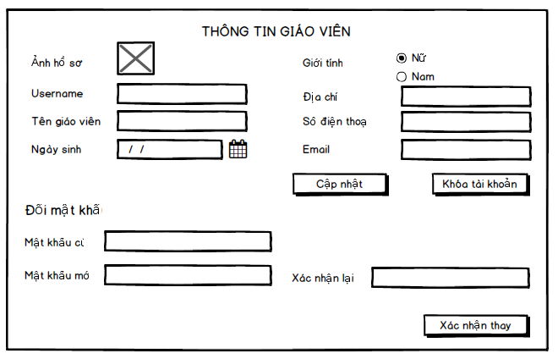

|  |  |  |  |  |  |  |  |  |
| --- | --- | --- | --- | --- | --- | --- | --- | --- |
| Screen | | Giáo viên (Thông tin cá nhân). | | | | | | |
| Description | | | Hiển thị những thông tin cá nhân của giáo viên | | | | | |
| Screen Access | | |  | | | | | |
| Screen Content | | | | | | | | |
| Item | | | | Type | | Data | | Description |
| Ảnh hồ sơ | | | | Image | |  | | Hiển thị ảnh hồ sơ của giáo viên |
| Username | | | | TextField | |  | | Mã số của giáo viên sẽ được hiển thị trong trường TextField này. Trường này không thể thay đổi. |
| Tên giáo viên | | | | TextField | |  | | Họ tên đầy đủ của giáo viên sẽ được hiển thị trong trường TextField này. Độ dài tối đa là 50 ký tự. |
| Ngày sinh | | | | Date chooser | |  | | Ngày tháng năm sinh của giáo viên sẽ được hiển thị trong trường này. |
| Giới tính | | | | RadioButton | |  | | Giới tính của giáo viên sẽ được hiển thị trong trường này. |
| Địa chỉ | | | | TextField | |  | | Địa chỉ của giáo viên sẽ được thị trong trường này. Độ dài tối đa là 200 ký tự. |
| Số điện thoại | | | | TextField | |  | | Số điện thoại của giáo viên sẽ được hiển thị trong trường này. Độ dài tối đa là 11 và tối thiểu là 10 ký tự. |
| Email | | | | TextField | |  | | Email của giáo viên sẽ được hiển thị trong trường này. |
| Cập nhật | | | | Button | |  | | Dùng để thay đối thông tin của giáo viên. (Nếu giáo viên muốn cập nhật lại những thông tin đã có của mình cho chính xác). |
| Khóa tài khoản | | | | Button | |  | | Dùng khóa tài khoản giáo viên khi cần thiết |
| Mật khẫu cũ | | | | TextField | |  | | Nhập mật khẩu cũ vào trường này. Nếu muốn thay đổi lại mật khẩu. |
| Mật khẩu mới | | | | TextField | |  | | Nhập vào mật khẩu mới vào trường này nếu muốn thay đổi lại mật khẩu. |
| Xác nhận lại | | | | TextField | |  | | Xác nhận mật khẩu mới vào trường này. Nếu muốn thay đổi mật khẩu. |
| Xác nhận thay đổi | | | | Button | |  | | Mật khẩu sẽ được thay đổi trong database |
| Screen Actions | | | | | | | | |
| Action Name | Description | | | | Success | | Failure | |
| Cập nhật thông tin | Giáo viên sửa đổi thông tin cá nhân | | | | - Hệ thống hiển thì thông báo;” Bạn đã cập nhật thành công!” | | -Nếu có một trường chưa điền thông tin thì sẽ hiển thị thông báo bên dưới trường này là: “Bạn cần phải điền thông tin vào trường này”  - Nếu trường “Họ và tên” vượt quá 50 ký tự thì sẽ hiển thị thông báo “Tên đăng nhập chỉ được tối đa 50 ký tự!” bên dưới trường “Họ và tên”  -Nếu trường “Ngày sinh” nhập không đúng định dạng date thì hệ thống sẽ hiển thị thông báo “Định dạng ngày tháng năm chưa hợp lệ (VD hợp lệ: 08/03/2017)” bên dưới trường “Ngày sinh”  -Nếu trường “Địa chỉ ”vượt quá 200 ký tự thì sẽ hiển thị thông báo “Địa chỉ chỉ được tối đa 200 ký tự!” bên dưới trường “Địa chỉ”  -Nếu trường “Số điện thoại ”vượt quá 11 ký tự và tối thiểu 10 thì sẽ hiển thị thông báo “Số điện thoại tối thiểu là 10 và tối đa là 11” bên dưới trường “Số điện thoại”  - Nếu trường “Số điện thoại” không phải là số thì sẽ hiển thị thông báo “Số điện thoại không hợp lệ ” bên dưới trường “Số điện thoại”  -Nếu địa chỉ Email không hợp lệ( Email hợp lệ phải có ký tự ‘@’ và Ký ‘@’ không được là ký tự đầu tiên nhập.) hoặc độ dài Email nhập vào quá 50 ký tự thì hệ thống sẽ hiển thị thông báo “Email không hợp lệ!” bên dưới trường “Email” | |
| Đổi mật khẩu | Cho phép Giáo viên thay đổi mật khẩu của mình | | | | Hệ thống sẽ hiển thị thông báo “Đổi mật khẩu thành công | | - Nếu mật khẩu xác nhận không trùng với mật khẩu mới thì hiển thị thông báo: “Mật khẩu xác nhận không đúng!”. bên dưới trường “Xác nhận” | |

* + 1. Danh sách học sinh

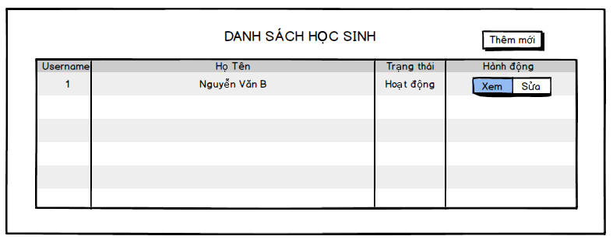

|  |  |  |  |  |  |  |  |
| --- | --- | --- | --- | --- | --- | --- | --- |
| Screen | | Danh sách học sinh | | | | | |
| Description | | Hiển thị các danh sách học sinh hiện có | | | | | |
| Screen Access | |  | | | | | |
| Screen Content | | | | | | | |
| Item | | | Type | Data | | Description | |
| Danh sách học sinh | | | Table |  | | Hiển thị danh sách học sinh hiện có với một số tác vụ cần thiết | |
| Xem | | | Button |  | | Hiển thị thông tin chi tiết của học sinh | |
| Sửa | | | Button |  | | Hiển thị form cho phép sửa thông tin học sinh | |
| Screen Actions | | | | | | | |
| Action Name | Description | | | | Success | | Failure |
| Xem | Kích vào nút xem để xem chi tiết thông tin học sinh được chọn | | | | Hệ thống sẽ điều hướng đến form cho phép xem thông tin học sinh | |  |
| Sửa | Kích vào nút Sửađể xem chi tiết thông tin học sinh được chọn | | | | Hệ thống sẽ điều hướng đến form cho phép sửa thông tin học sinh | |  |

* + 1. Quản lý câu hỏi khảo sát

1. Danh sách câu hỏi khảo sát vui

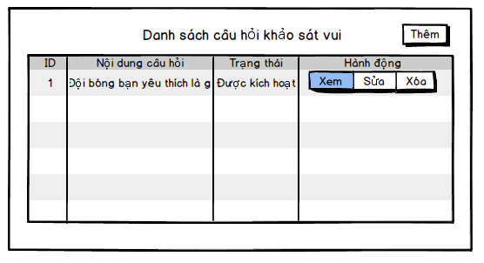

|  |  |  |  |  |  |  |  |
| --- | --- | --- | --- | --- | --- | --- | --- |
| Screen | | Danh sách các câu hỏi khảo sát | | | | | |
| Description | | Hiển thị các danh sách câu hỏi khảo sát vui | | | | | |
| Screen Access | |  | | | | | |
| Screen Content | | | | | | | |
| Item | | | Type | Data | | Description | |
| Danh sách câu hỏi khảo sát vui | | | Table |  | | Hiển thị danh sách câu hỏi khảo sát vui hiện có với một số tác vụ cần thiết | |
| Xem | | | Button |  | | Hiển thị thông tin chi tiết của câu hỏi | |
| Sửa | | | Button |  | | Hiển thị form cho phép sửa thông tin câu hỏi | |
| Xóa | | | Button |  | | Xóa câu hỏi được chọn | |
| Screen Actions | | | | | | | |
| Action Name | Description | | | | Success | | Failure |
| Xem | Kích vào nút xem để xem chi tiết câu hỏi khảo sát. | | | | Hệ thống sẽ điều hướng đến form cho phép xem câu hỏi | |  |
| Sửa | Kích vào nút Sửađể xem chi tiết thông câu hỏi | | | | Hệ thống sẽ điều hướng đến form cho phép sửa câu hỏi | |  |
| Xóa | Kích vào nút Xóa để xóa câu hỏi. | | | | Hệ thống hiển hị thông báo “Xóa thành công!” | |  |

1. Sửa câu hỏi

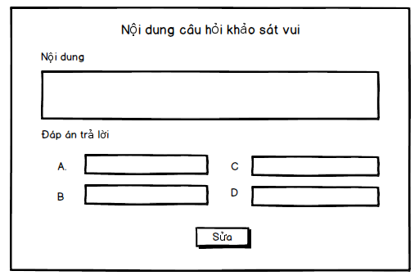

|  |  |  |  |  |  |  |  |
| --- | --- | --- | --- | --- | --- | --- | --- |
| Screen | | Nội dung câu hỏi khảo sát | | | | | |
| Description | | Hiển thị các nội dung câu hỏi khảo sát vui | | | | | |
| Screen Access | |  | | | | | |
| Screen Content | | | | | | | |
| Item | | | Type | Data | | Description | |
| Nội dung | | | TextArea |  | | Hiển thị nội dung câu hỏi khảo sát vui. | |
| Đáp án trả lời | | | Text Input |  | | Hiển thị nội dung 1 phương án trả lời | |
| Sửa | | | Button |  | | Hiển thị form cho phép sửa thông tin câu hỏi | |
| Screen Actions | | | | | | | |
| Action Name | Description | | | | Success | | Failure |
| Sửa | Kích vào nút Sửađể sửa thông tin câu hỏi được chọn. | | | | Hệ thống sẽ điều hướng đến form cho phép sửa câu hỏi | |  |

1. Thêm câu hỏi

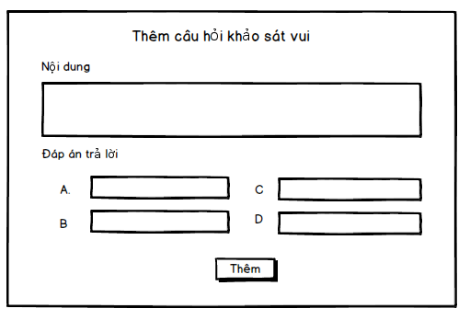

|  |  |  |  |  |  |  |  |
| --- | --- | --- | --- | --- | --- | --- | --- |
| Screen | | Thêm câu hỏi khảo sát | | | | | |
| Description | | Thêm câu hỏi khảo sát vui | | | | | |
| Screen Access | |  | | | | | |
| Screen Content | | | | | | | |
| Item | | | Type | Data | | Description | |
| Nội dung | | | TextArea |  | | Hiển thị nội dung câu hỏi khảo sát vui. | |
| Đáp án trả lời | | | Text Input |  | | Hiển thị nội dung 1 phương án trả lời | |
| Thêm | | | Button |  | | Thêm mới 1 câu hỏi vào database | |
| Screen Actions | | | | | | | |
| Action Name | Description | | | | Success | | Failure |
| Thêm | Kích vào nút Thêm để thêm câu hỏi mới. | | | | Hệ thống sẽ hiển thị thông báo “Thêm mới thành công!” | |  |

* 1. **Học sinh**
     1. Màn hình góp ý

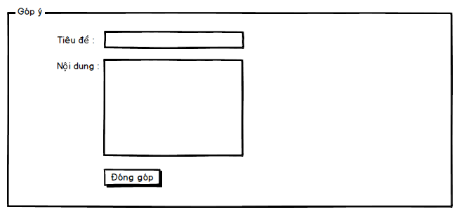

|  |  |  |  |  |  |  |
| --- | --- | --- | --- | --- | --- | --- |
| Screen | Góp ý | | | | | |
| Description | | Học sinh khi đăng nhập thành công sẽ góp ý, đề xuất các ý tưởng hay để phát triển cho trang web ngày một phát triển. | | | | |
| Screen Access | | Trang chủ → Học sinh đăng nhập → Chọn thẻ tab “Góp ý”. | | | | |
| Screen Content | | | | | | |
| Item | | | Type | | Data | Description |
| Tiêu đề | | | TextField | |  | Hiển thị tiêu đề góp ý. |
| Nội dung | | | TextArea | |  | Hiện thị toàn bộ nội dung của góp ý đó cho quản trị viên |
| Đóng góp | | | Button | |  | Nội dung góp ý sẽ được lưu trên cơ sở dữ liệu |
| Screen Actions | | | | | | |
| Action Name | | Description | | Success | | Failure |
| Khi bấm vào nút “Đóng góp” | | Khi người dùng điền đầy đủ các thông tin và bấm vào nút Đóng góp | | Nội dung góp ý sẽ được lưu trên cơ sở dữ liệu và hiện thông báo “Bạn đã góp ý thành công!” | | -Nếu không nhập đầy đủ các trường thì Hệ thống sẽ thông báo là “ Bạn phải điền vào trường này” bên dưới các trường tương ứng. |

* + 1. Thông tin học sinh

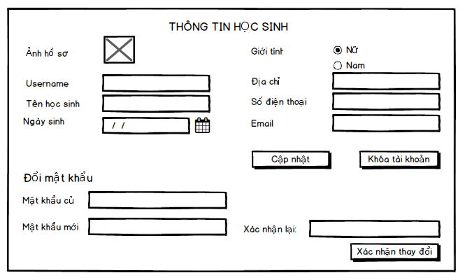

|  |  |  |  |  |  |  |  |  |
| --- | --- | --- | --- | --- | --- | --- | --- | --- |
| Screen | | Học sinh | | | | | | |
| Description | | | Hiển thị những thông tin cá nhân của học sinh | | | | | |
| Screen Access | | |  | | | | | |
| Screen Content | | | | | | | | |
| Item | | | | Type | | Data | | Description |
| Ảnh hồ sơ | | | | Image | |  | | Hiển thị ảnh hồ sơ của học sinh |
| Username | | | | TextField | |  | | Mã số của học sinh sẽ được hiển thị trong trường TextField này. Trường này không thể thay đổi. |
| Tên học sinh | | | | TextField | |  | | Họ tên đầy đủ của học sinh sẽ được hiển thị trong trường TextField này. Độ dài tối đa là 50 ký tự. |
| Ngày sinh | | | | Date chooser | |  | | Ngày tháng năm sinh của học sinh sẽ được hiển thị trong trường này. |
| Giới tính | | | | RadioButton | |  | | Giới tính của học sinh sẽ được hiển thị trong trường này. |
| Địa chỉ | | | | TextField | |  | | Địa chỉ của học sinh sẽ được thị trong trường này. Độ dài tối đa là 200 ký tự. |
| Số điện thoại | | | | TextField | |  | | Số điện thoại của học sinh sẽ được hiển thị trong trường này. Độ dài tối đa là 11 và tối thiểu là 10 ký tự. |
| Email | | | | TextField | |  | | Email của học sinh sẽ được hiển thị trong trường này. |
| Cập nhật | | | | Button | |  | | Dùng để thay đối thông tin của học sinh. |
| Khóa tài khoản | | | | Button | |  | | Dùng khóa tài khoản học sinh khi cần thiết |
| Mật khẫu cũ | | | | TextField | |  | | Nhập mật khẩu cũ vào trường này. Nếu muốn thay đổi lại mật khẩu. |
| Mật khẩu mới | | | | TextField | |  | | Nhập vào mật khẩu mới vào trường này nếu muốn thay đổi lại mật khẩu. |
| Xác nhận lại | | | | TextField | |  | | Xác nhận mật khẩu mới vào trường này. Nếu muốn thay đổi mật khẩu. |
| Xác nhận thay đổi | | | | Button | |  | | Mật khẩu sẽ được thay đổi trong database |
| Screen Actions | | | | | | | | |
| Action Name | Description | | | | Success | | Failure | |
| Cập nhật thông tin | Học sinh sửa đổi thông tin cá nhân | | | | - Hệ thống hiển thì thông báo;” Bạn đã cập nhật thành công!” | | -Nếu có một trường chưa điền thông tin thì sẽ hiển thị thông báo bên dưới trường này là: “Bạn cần phải điền thông tin vào trường này”  - Nếu trường “Họ và tên” vượt quá 50 ký tự thì sẽ hiển thị thông báo “Tên đăng nhập chỉ được tối đa 50 ký tự!” bên dưới trường “Họ và tên”  -Nếu trường “Ngày sinh” nhập không đúng định dạng date thì hệ thống sẽ hiển thị thông báo “Định dạng ngày tháng năm chưa hợp lệ (VD hợp lệ: 08/03/2017)” bên dưới trường “Ngày sinh”  -Nếu trường “Địa chỉ” vượt quá 200 ký tự thì sẽ hiển thị thông báo “Địa chỉ chỉ được tối đa 200 ký tự!” bên dưới trường “Địa chỉ”  -Nếu trường “Số điện thoại” vượt quá 11 ký tự và tối thiểu 10 thì sẽ hiển thị thông báo “Số điện thoại tối thiểu là 10 và tối đa là 11” bên dưới trường “Số điện thoại”  - Nếu trường “Số điện thoại” không phải là số thì sẽ hiển thị thông báo “Số điện thoại không hợp lệ ” bên dưới trường “Số điện thoại”  -Nếu địa chỉ Email không hợp lệ( Email hợp lệ phải có ký tự ‘@’ và Ký ‘@’ không được là ký tự đầu tiên nhập.) hoặc độ dài Email nhập vào quá 50 ký tự thì hệ thống sẽ hiển thị thông báo “Email không hợp lệ!” bên dưới trường “Email” | |
| Đổi mật khẩu | Cho phép học sinh thay đổi mật khẩu của mình | | | | Hệ thống sẽ hiển thị thông báo “Đổi mật khẩu thành công | | - Nếu mật khẩu xác nhận không trùng với mật khẩu mới thì hiển thị thông báo: “Mật khẩu xác nhận không đúng!”. bên dưới trường “Xác nhận” | |

* 1. **Giáo viên**
     1. Xem bài học

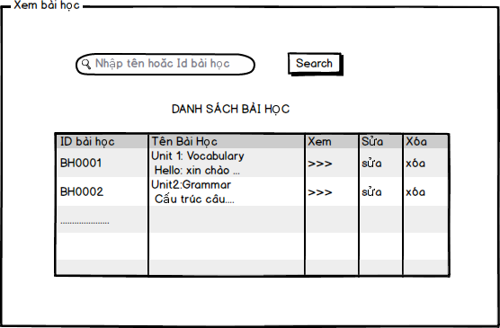

|  |  |  |  |  |  |  |  |  |
| --- | --- | --- | --- | --- | --- | --- | --- | --- |
| **Screen** | | Giáo viên (xem danh sách bài học). | | | | | | |
| **Description** | | | Hiển thị danh sách bài học | | | | | |
| **Screen Access** | | | Trang chủ (Chưa đăng nhập) → Click vào button “Đăng nhập” → Nhập thông tin tài khoản→ Giáo viên đã đăng nhập→ Xem bài học. | | | | | |
| **Screen Content** | | | | | | | | |
| **Item** | | | | **Type** | | **Data** | | **Description** |
| Nhập tên hoặc Id bài học | | | | TextField | |  | | Nhập tên hoặc id bài học cần tìm |
| Search | | | | Button | |  | | Dùng để tìm kiếm bài học theo id hoặc tên bài học. |
| Id bài học | | | | TextField | |  | | Hiển thị Id bài học. |
| Tên bài học | | | | TextField | |  | | Hiển thị tên bài học. |
| Xem | | | | Button | |  | | Dùng để xem nội dung bài học. |
| Sửa | | | | Button | |  | | Dùng để sửa bài học. |
| Xóa | | | | TextField | |  | | Dùng để xóa bài học. |
| **Screen Actions** | | | | | | | | |
| **Action Name** | **Description** | | | | **Success** | | **Failure** | |
| Tìm kiếm bài học | Giáo viên tìm kiếm bài học theo tên hoặc Id bài học | | | | - Hệ thống hiển thị danh sách bài học có thể là rỗng nếu không tìm thấy dữ liệu phù hợp hoặc hiển thị toàn bộ bài học nếu nội dung tìm kiếm là rỗng | | None. | |

* + 1. Thêm bài học

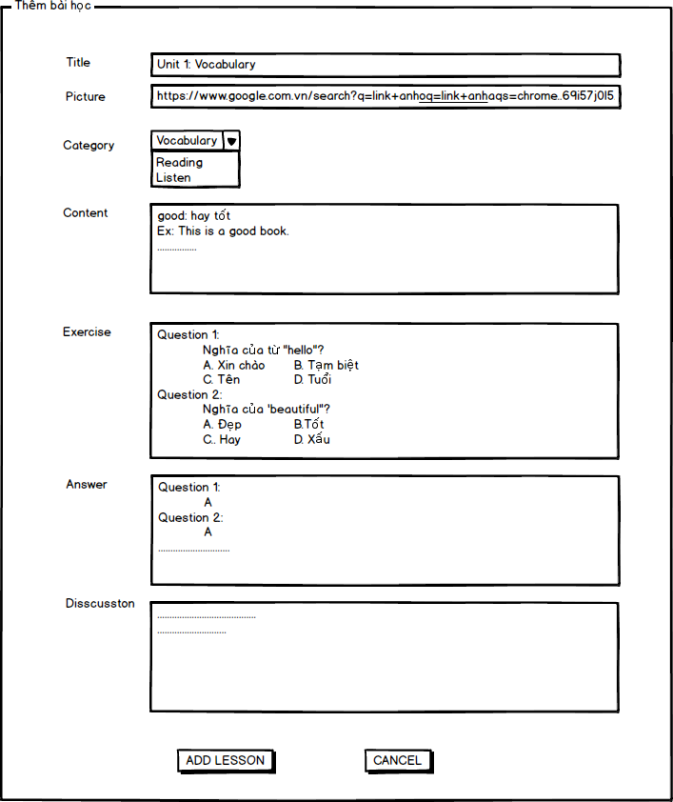

|  |  |  |  |  |  |  |  |  |
| --- | --- | --- | --- | --- | --- | --- | --- | --- |
| **Screen** | | Thêm bài học | | | | | | |
| **Description** | | | Thêm mới bài học | | | | | |
| **Screen Access** | | | Trang chủ (Chưa đăng nhập) → Click vào button “Đăng nhập” → Nhập thông tin tài khoản→ Giáo viên đã đăng nhập→ Thêm bài học. | | | | | |
| **Screen Content** | | | | | | | | |
| **Item** | | | | **Type** | | **Data** | | **Description** |
| Title | | | | Text field | |  | | Nhập tiêu đề bài học |
| Picture | | | | textfield | |  | | Link ảnh cho bài học |
| Category | | | | Combobox | |  | | Chọn loại bài học |
| Content | | | | Text area | |  | | Nhập nội dung bài học |
| Exercise | | | | Text area | |  | | Nhập bài tập thực hành. |
| Answer | | | | Text area | |  | | Nhập đáp án và lời giải đáp cho phần excercise |
| Disscusstion | | | | Text area | |  | | Nhập thảo luận |
| Add lesson | | | | Button | |  | | Thêm bài học |
| Cancel | | | | Button | |  | | Thoát khỏi trang thêm bài học. |
| **Screen Actions** | | | | | | | | |
| **Action Name** | **Description** | | | | **Success** | | **Failure** | |
| Thêm bài học | Giáo viên thêm mới bai học | | | | - Hệ thống sẽ thêm bài học vào database | | Hệ thống sẽ hiển thị thông báo:  -“Tiêu đề không được bỏ trống” nếu phấn title rỗng.  -“Nội dung bài học không được bỏ trống” nếu phần content rỗng.  -“Bài tâp thực hành không được bỏ trống” nếu phần exercise là rỗng.  -“Đáp án không được để trống” nếu phân answer là rỗng. | |
| Thoát khỏi thêm bài học | Giáo viên hủy thêm bài học | | | | -Hệ thống sẽ trở về trang chủ giáo viên. | | None | |

### Sửa bài học.

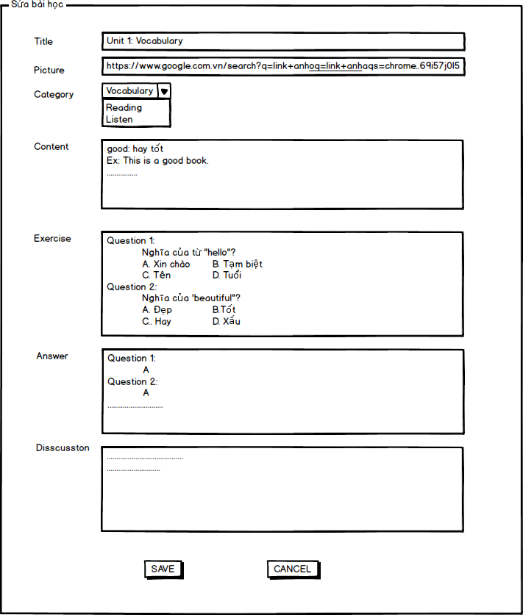

|  |  |  |  |  |  |  |  |  |
| --- | --- | --- | --- | --- | --- | --- | --- | --- |
| **Screen** | | Sửa bài học | | | | | | |
| **Description** | | | Sửa bài học | | | | | |
| **Screen Access** | | | Trang chủ (Chưa đăng nhập) → Click vào button “Đăng nhập” → Nhập thông tin tài khoản→ Giáo viên đã đăng nhập→ Xem bài học→Sửa. | | | | | |
| **Screen Content** | | | | | | | | |
| **Item** | | | | **Type** | | **Data** | | **Description** |
| Title | | | | Text field | |  | | Nhập tiêu đề bài học |
| Picture | | | | Textfield | |  | | Link ảnh cho bài học |
| Category | | | | Combobox | |  | | Chọn loại bài học |
| Content | | | | Text area | |  | | Nhập nội dung bài học |
| Exercise | | | | Text area | |  | | Nhập bài tập thực hành. |
| Answer | | | | Text area | |  | | Nhập đáp án và lời giải đáp cho phần excercise |
| Disscusstion | | | | Text area | |  | | Nhập thảo luận |
| Save | | | | Button | |  | | Lưu lại bài học vừa sửa |
| Cancel | | | | Button | |  | | Thoát khỏi trang sửa bài học |
| **Screen Actions** | | | | | | | | |
| **Action Name** | **Description** | | | | **Success** | | **Failure** | |
| Lưu lai bài học vừa sửa | Giáo viên lưu lại bài học vừa sửa. | | | | - Hệ thống sẽ update bài học vào database. | | Hệ thống sẽ hiển thị thông báo:  -“Tiêu đề không được bỏ trống” nếu phấn title rỗng.  -“Nội dung bài học không được bỏ trống” nếu phần content rỗng.  -“Bài tâp thực hành không được bỏ trống” nếu phần exercise là rỗng.  -“Đáp án không được để trống” nếu phân answer là rỗng. | |
| Thoát khỏi thêm bài học | Giáo viên hủy thêm bài học | | | | -Hệ thống sẽ trở về trang xem bài học. | | None | |

### Xóa bài học.

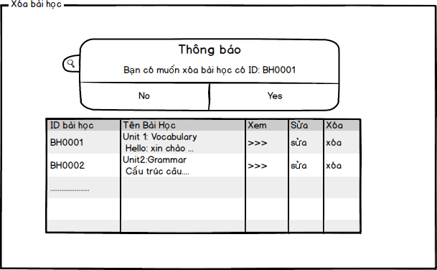

|  |  |  |  |  |  |  |  |  |
| --- | --- | --- | --- | --- | --- | --- | --- | --- |
| **Screen** | | Xóa bài học | | | | | | |
| **Description** | | | Xóa bài học | | | | | |
| **Screen Access** | | | Trang chủ (Chưa đăng nhập) → Click vào button “Đăng nhập” → Nhập thông tin tài khoản→ Giáo viên đã đăng nhập→ Xem bài học→Xóa. | | | | | |
| **Screen Content** | | | | | | | | |
| **Item** | | | | **Type** | | **Data** | | **Description** |
| Thông báo | | | | Alert | |  | | Hiển thị cảnh báo |
| Yes | | | | Button | |  | | Đồng ý xóa bài học |
| No | | | | Button | |  | | Không xóa bài học |
| **Screen Actions** | | | | | | | | |
| **Action Name** | **Description** | | | | **Success** | | **Failure** | |
| Đồng ý xóa bài học | Giáo viên chọn “Yes” để xóa bài học. | | | | - Hệ thống sẽ xóa bài học khỏi database. | | None. | |
| Không xóa bài học | Giáo viên chọn “No” nếu không xóa . | | | | -Hệ thống sẽ trở về trang xem bài học. | | None. | |

* + 1. Thông tin giáo viên



|  |  |  |  |  |  |  |  |  |
| --- | --- | --- | --- | --- | --- | --- | --- | --- |
| Screen | | Giáo viên (Thông tin cá nhân). | | | | | | |
| Description | | | Hiển thị những thông tin cá nhân của giáo viên | | | | | |
| Screen Access | | |  | | | | | |
| Screen Content | | | | | | | | |
| Item | | | | Type | | Data | | Description |
| Ảnh hồ sơ | | | | Image | |  | | Hiển thị ảnh hồ sơ của giáo viên |
| Username | | | | TextField | |  | | Mã số của giáo viên sẽ được hiển thị trong trường TextField này. Trường này không thể thay đổi. |
| Tên giáo viên | | | | TextField | |  | | Họ tên đầy đủ của giáo viên sẽ được hiển thị trong trường TextField này. Độ dài tối đa là 50 ký tự. |
| Ngày sinh | | | | Date chooser | |  | | Ngày tháng năm sinh của giáo viên sẽ được hiển thị trong trường này. |
| Giới tính | | | | RadioButton | |  | | Giới tính của giáo viên sẽ được hiển thị trong trường này. |
| Địa chỉ | | | | TextField | |  | | Địa chỉ của giáo viên sẽ được thị trong trường này. Độ dài tối đa là 200 ký tự. |
| Số điện thoại | | | | TextField | |  | | Số điện thoại của giáo viên sẽ được hiển thị trong trường này. Độ dài tối đa là 11 và tối thiểu là 10 ký tự. |
| Email | | | | TextField | |  | | Email của giáo viên sẽ được hiển thị trong trường này. |
| Cập nhật | | | | Button | |  | | Dùng để thay đối thông tin của giáo viên. (Nếu giáo viên muốn cập nhật lại những thông tin đã có của mình cho chính xác). |
| Khóa tài khoản | | | | Button | |  | | Dùng khóa tài khoản giáo viên khi cần thiết |
| Mật khẫu cũ | | | | TextField | |  | | Nhập mật khẩu cũ vào trường này. Nếu muốn thay đổi lại mật khẩu. |
| Mật khẩu mới | | | | TextField | |  | | Nhập vào mật khẩu mới vào trường này nếu muốn thay đổi lại mật khẩu. |
| Xác nhận lại | | | | TextField | |  | | Xác nhận mật khẩu mới vào trường này. Nếu muốn thay đổi mật khẩu. |
| Xác nhận thay đổi | | | | Button | |  | | Mật khẩu sẽ được thay đổi trong database |
| Screen Actions | | | | | | | | |
| Action Name | Description | | | | Success | | Failure | |
| Cập nhật thông tin | Giáo viên sửa đổi thông tin cá nhân | | | | - Hệ thống hiển thì thông báo;” Bạn đã cập nhật thành công!” | | -Nếu có một trường chưa điền thông tin thì sẽ hiển thị thông báo bên dưới trường này là: “Bạn cần phải điền thông tin vào trường này”  - Nếu trường “Họ và tên” vượt quá 50 ký tự thì sẽ hiển thị thông báo “Tên đăng nhập chỉ được tối đa 50 ký tự!” bên dưới trường “Họ và tên”  -Nếu trường “Ngày sinh” nhập không đúng định dạng date thì hệ thống sẽ hiển thị thông báo “Định dạng ngày tháng năm chưa hợp lệ (VD hợp lệ: 08/03/2017)” bên dưới trường “Ngày sinh”  -Nếu trường “Địa chỉ” vượt quá 200 ký tự thì sẽ hiển thị thông báo “Địa chỉ chỉ được tối đa 200 ký tự!” bên dưới trường “Địa chỉ”  -Nếu trường “Số điện thoại” vượt quá 11 ký tự và tối thiểu 10 thì sẽ hiển thị thông báo “Số điện thoại tối thiểu là 10 và tối đa là 11” bên dưới trường “Số điện thoại”  - Nếu trường “Số điện thoại” không phải là số thì sẽ hiển thị thông báo “Số điện thoại không hợp lệ ” bên dưới trường “Số điện thoại”  -Nếu địa chỉ Email không hợp lệ( Email hợp lệ phải có ký tự ‘@’ và Ký ‘@’ không được là ký tự đầu tiên nhập.) hoặc độ dài Email nhập vào quá 50 ký tự thì hệ thống sẽ hiển thị thông báo “Email không hợp lệ!” bên dưới trường “Email” | |
| Đổi mật khẩu | Cho phép Giáo viên thay đổi mật khẩu của mình | | | | Hệ thống sẽ hiển thị thông báo “Đổi mật khẩu thành công | | - Nếu mật khẩu xác nhận không trùng với mật khẩu mới thì hiển thị thông báo: “Mật khẩu xác nhận không đúng!”. bên dưới trường “Xác nhận” | |

1. **GIAO DIỆN**
   1. Trang chủ



* 1. Xem các bài học ngẫu nhiên

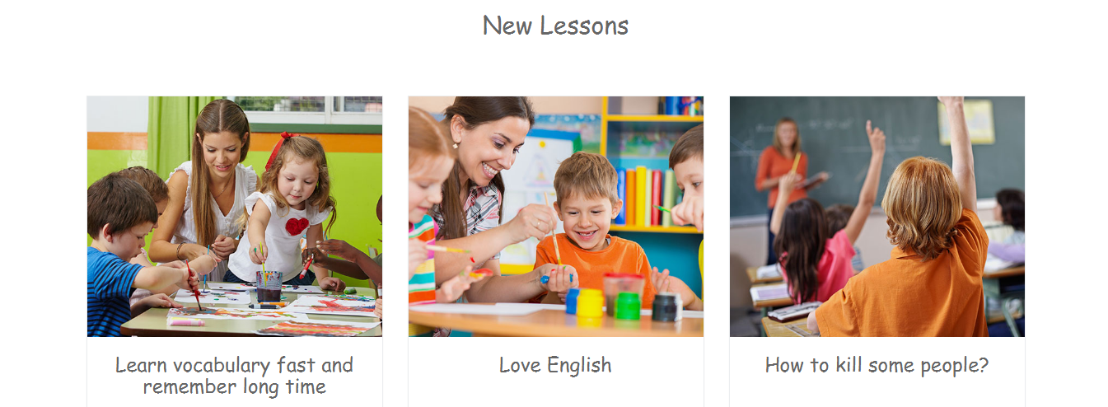

* 1. Gửi thông tin feedback

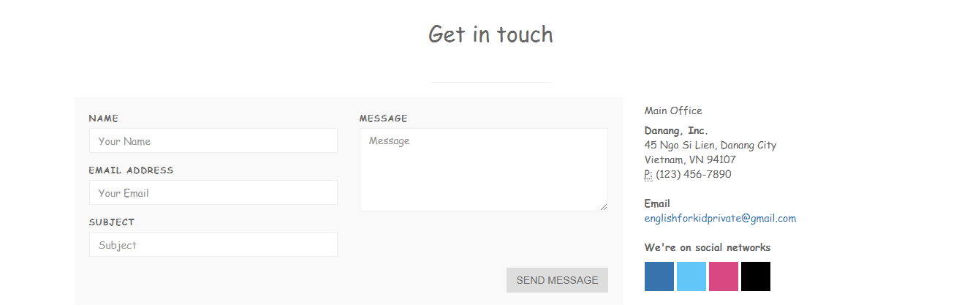

* 1. Form đăng nhập

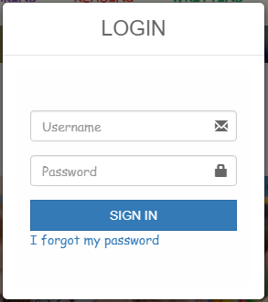

* 1. Màn hình đăng kí

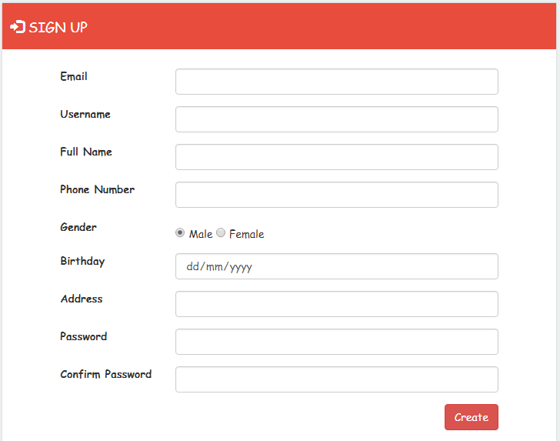

* 1. Màn hình Forgot Password

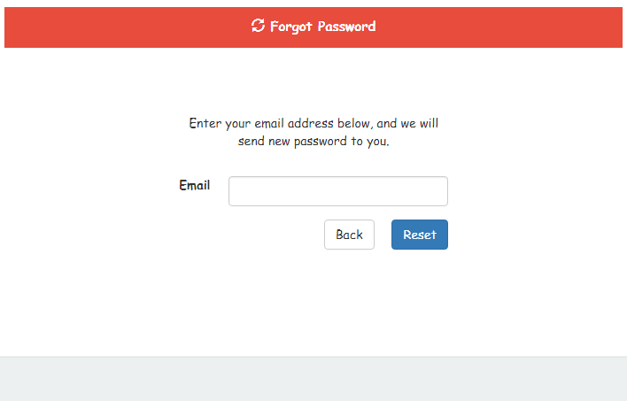

* 1. Màn hình xem các thể loại bài học

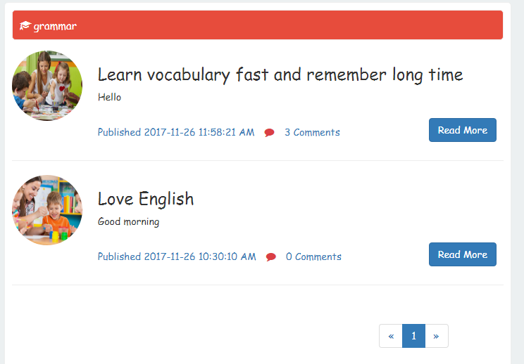

* 1. Form bình chọn bài học

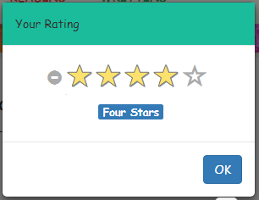

* 1. Màn hình xem chi tiết thể loại bài học

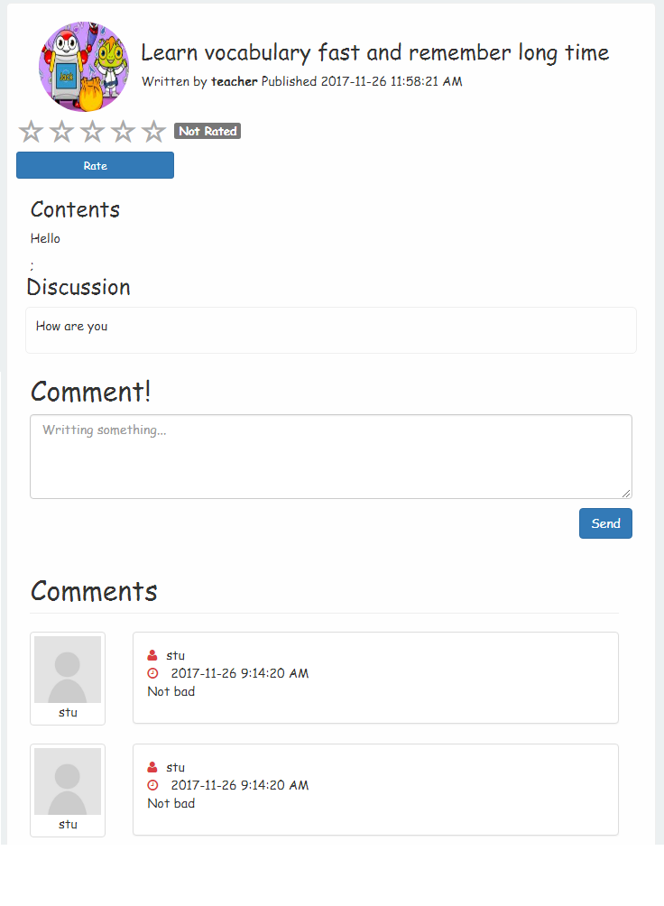

* 1. Màn hình trang chủ Teacher

Hiển thị thông tin các lesson.

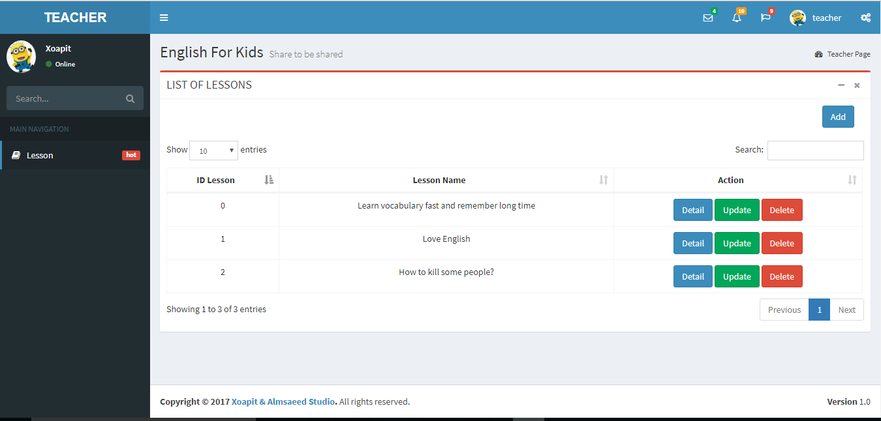

* + 1. Form xem chi tiết bài học

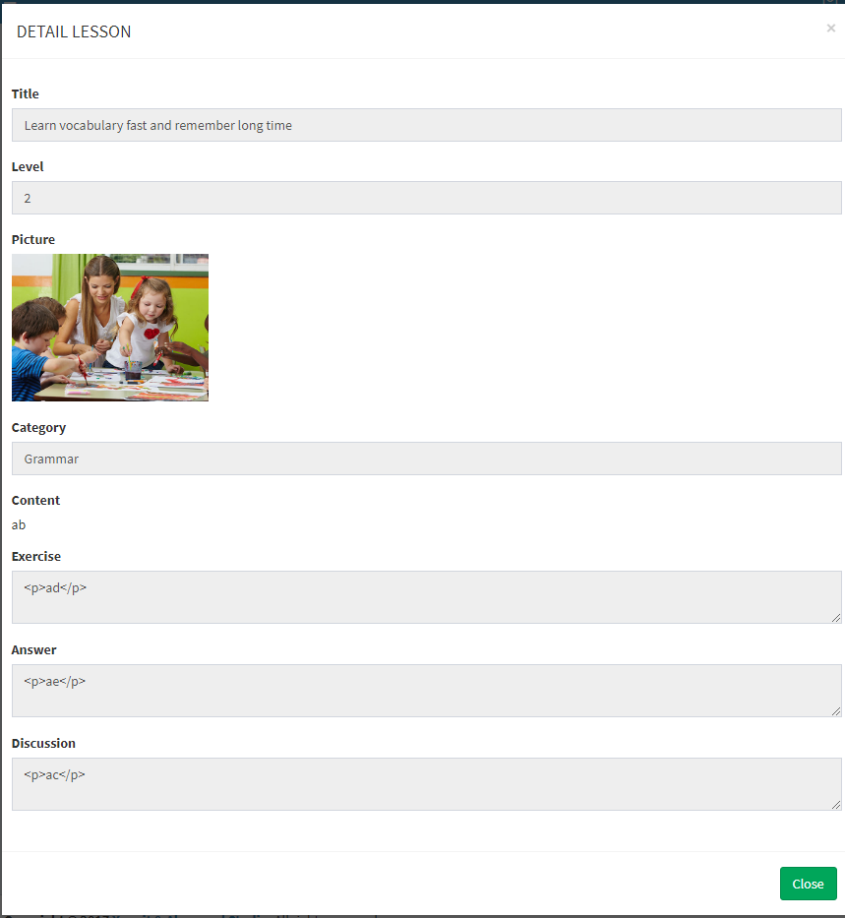

* + 1. Màn hình thêm bài học

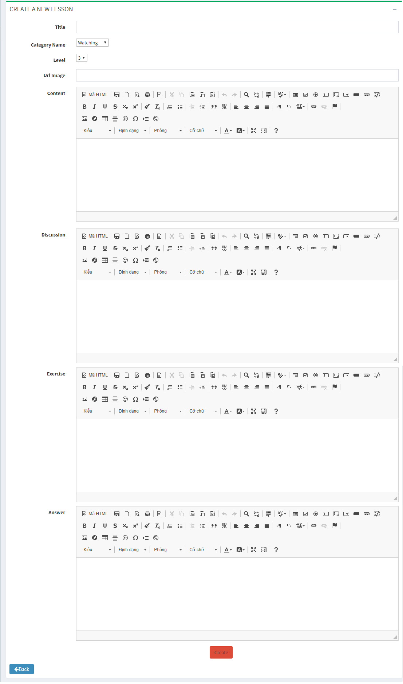

* + 1. Màn hình chỉnh sửa bài học

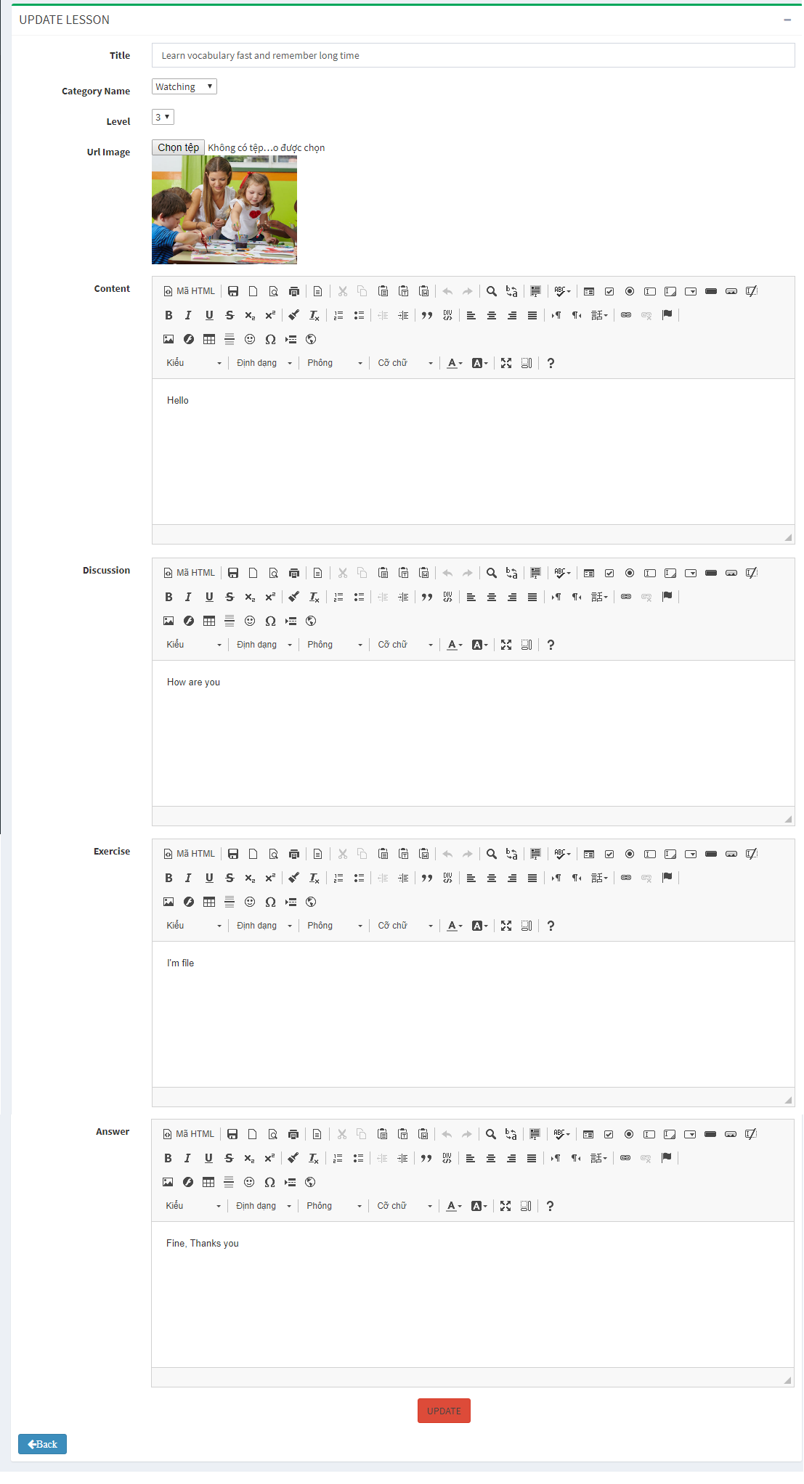

* + 1. Xóa bài học

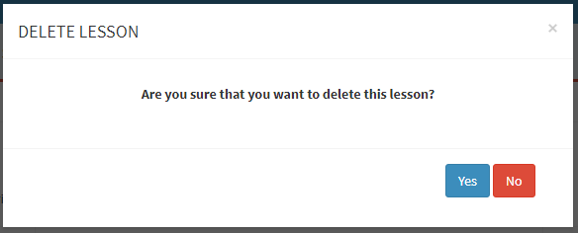

* 1. Màn hình trang chủ Admin

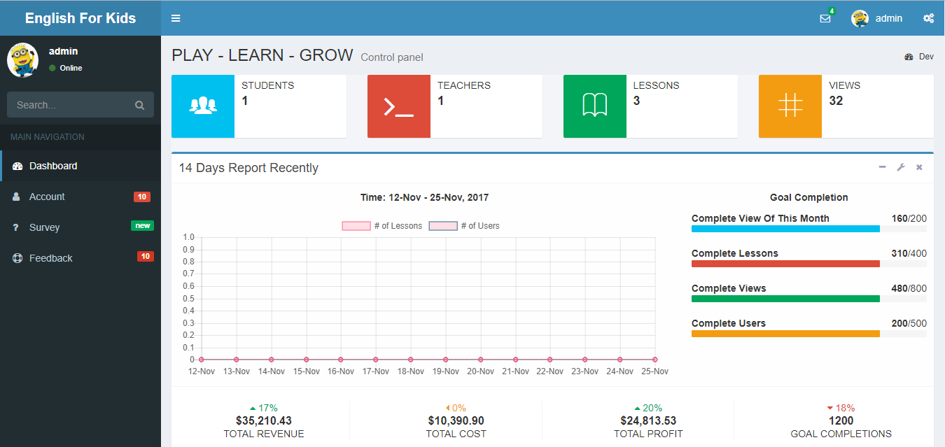

* + 1. Màn hình quản lí tài khoản

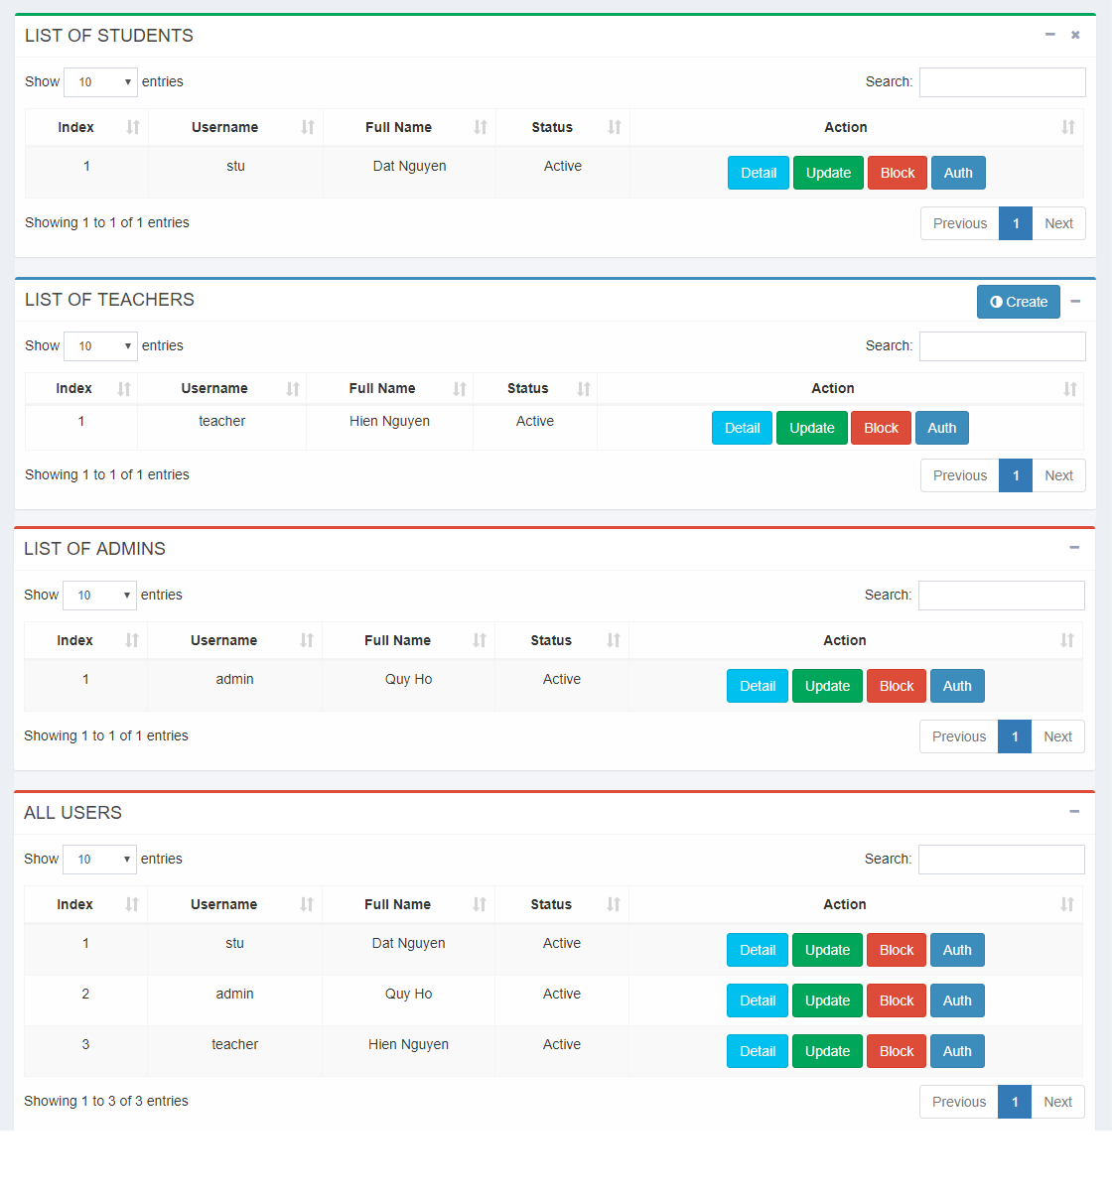

* + 1. Form xem chi tiết tài khoản

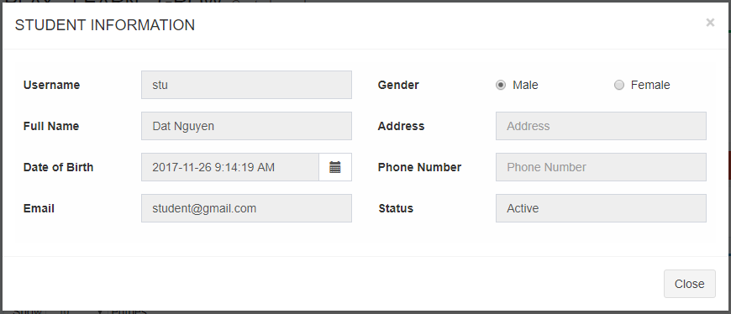

* + 1. Form cập nhật thông tin tài khoản

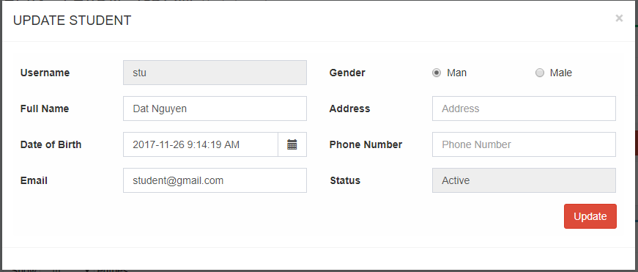

* + 1. Thông báo khóa tài khoản

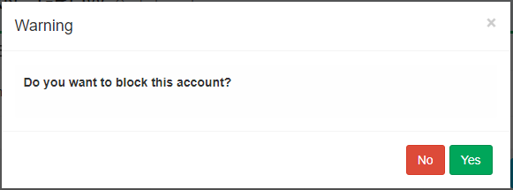

* + 1. Màn hình phân quyền tài khoản

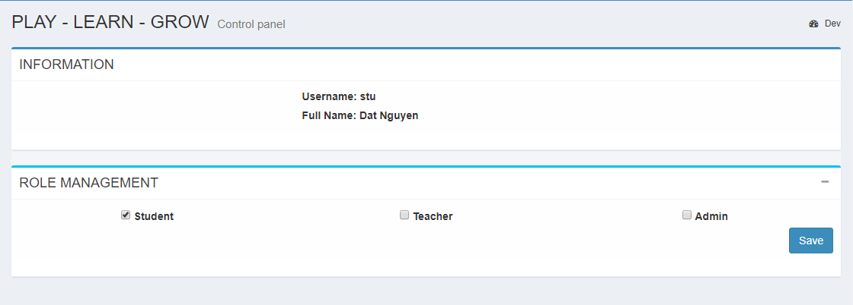

* + 1. Màn hình quản lí thông tin khảo sát

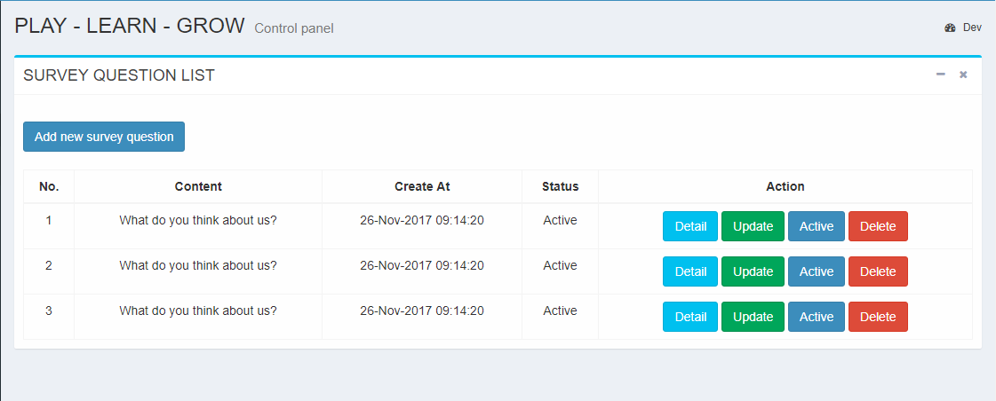

* + 1. Form thêm câu hỏi khảo sát

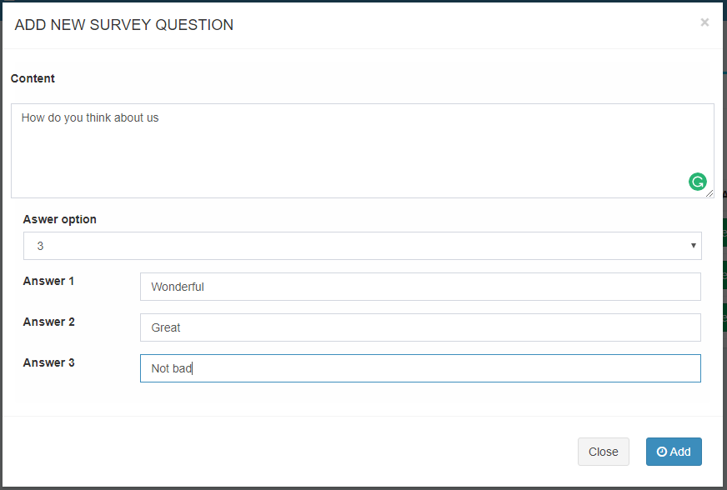

* + 1. Màn hình quản lí phản hồi

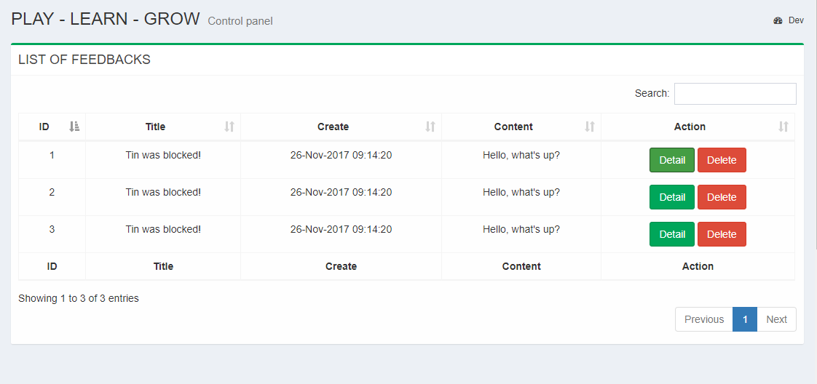

* + 1. Form phản hồi

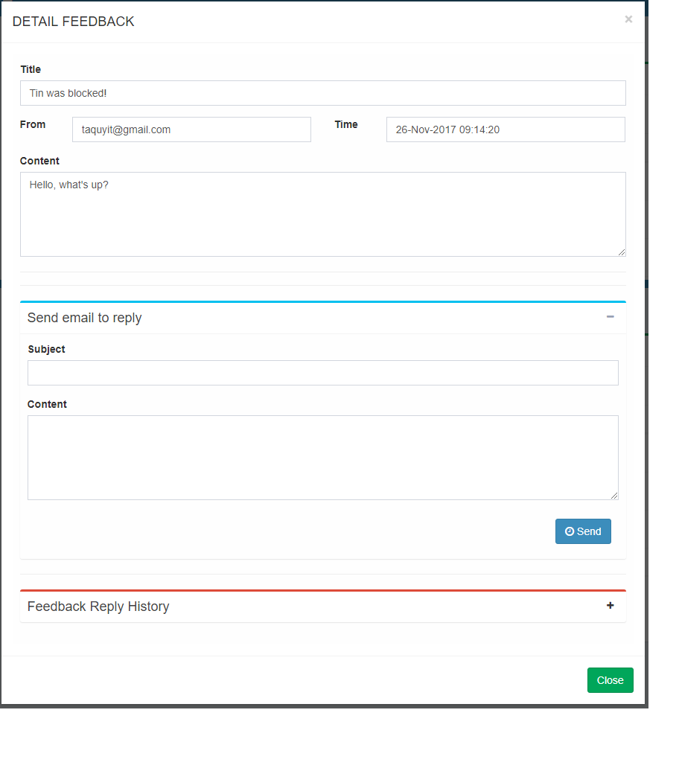

1. **HƯỚNG PHÁT TRIỂN**

Đối với ứng dụng trên nền tảng web, tăng cường các chức năng tương tác, trao đổi bài học giữa học sinh và giáo viên. Hỗ trợ học sinh dễ dàng học tập hơn.

Tận dụng lợi thế là phát triển ứng dụng kiến trúc hướng dịch vụ, hệ thống API đã được xây dựng, từ đó phát triển them ứng dụng mobile để mở rộng them nền tảng, cũng như tạo nên sự thuận tiện cho người sử dụng.